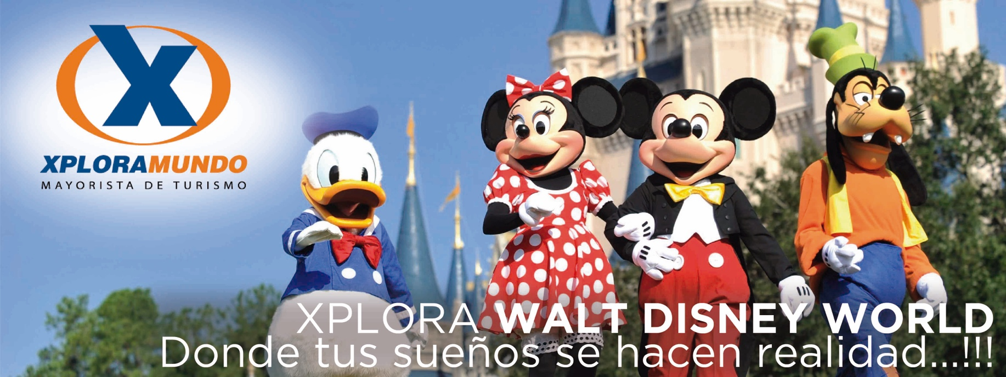

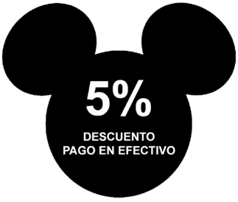
SUPER VERANO FABULOSO
Orlando
6 Días / 5 Noches
Vigencia: hasta el 15 de Diciembre del 2017

PROGRAMA INCLUYE:
- Traslados Aeropuerto / Orlando / Aeropuerto vía bus turístico de lujo.
- Nuestro guías uniformados se encargarán de recibirlos y asistirlos en todo momento durante su estadía en Orlando. Las visitas a las atracciones las realizamos en nuestra propia transportación.
COMIDA BUFFET en compras. Espectacular
- Cinco (5) noches de alojamiento en hotel seleccionado en Orlando. Incluye Desayuno diario.
- Mágicas Visitas a las siguientes atracciones:
- Magic Kingdom Park
- Universal Studios - Park to Park
- Universal Isla de la Aventura - Park to Park
- Volcano Bay - parque temático / Acuático
- Typhoon Lagoon - parque acuático
- Disney Springs (Downtown Disney)
- Planet Hollywood Observatory - cupón de comida

- Compras en Premium Outlet Mall con ALMUERZO Buffet
- 2,4% IVA sobre servicios de intermediación de Agencia de Viajes y Mayorista.
- 5% ISD – Impuesto sobre salida de divisas.
- Impuestos hoteleros y Asistencia local durante su estadía.

PRECIOS POR PERSONA EN US$.

HOTEL | SGL | DBL | TPL | QUA | JR | CH
Ramada Inn, Rosen International, Rosen Pointe | 1286 | 1018 | 938 | 891 | 792 | 741
Clarion Lake Buena Vista, Rosen Inn Closest to Universal | 1294 | 1022 | 940 | 893 | 792 | 741
La Quinta Suites Universal - Area International Drive | 1366 | 1058 | 965 | 911 | 792 | 741
Comfort Inn & Suites - Area International Drive | 1395 | 1073 | 974 | 918 | 792 | 741
Hampton Inn Florida Mall | 1478 | 1114 | 1002 | 939 | 792 | 741

SUPLEMENTOS
DESDE | HASTA | HOTELES | SGL | DBL | TPL | QUA
jun-11 | ago-31 | Clarion Lake Buena Vista | 12 | 6 | 4 | 3
jun-11 | ago-31 | Rosen Inn International, Rosen Inn Closest to Universal, Rosen Pointe | 12 | 6 | 4 | 3
jun-10 | ago-31 | Ramada Inn - Area International Drive | 12 | 6 | 4 | 3

Suplementos de Tickets de Magic Kingdom / Fechas para aplicar a Temporadas / Tickets de un (1) día
Regular
$.13.00 por adulto y niño
Del 19 de Abril al 25 de Mayo. Del 23 de Julio al 19 de Agosto; Del 01 al 04 de Setiembre; Del 08 al 10 de Setiembre; Del 15 al 17 de Setiembre; Del 22 al 24 de Setiembre; 29 de Setiembre al 01 de Octubre; Del 06 al 12 de Octubre; Del 16 al 19 de Octubre; Del 23 al 26 de Octubre; Del 03 al 12 de Noviembre; 17 y 18 de Noviembre; Del 01 al 20 de Noviembre.
Peak
$.19.00 por adulto y niño
Del 25 de Marzo al 18 de Abril; Del 26 de Mayo al 22 de Julio; Del 13 al 15 de Octubre; Del 20 al 22 de Octubre; Del 27 al 29 de Octubre; Del 19 al 26 de Noviembre; Del 21 al 31 de Diciembre.

Nuestro teléfono libre de pago:  1-888-201-2301  Disponible las 24 horas del día  Los 7 días de la semana | HORAS DE SALIDA DE BUSES  Aeropuerto de Miami / Orlando  05:15 am / 1:00 pm / 5:15 pm / 6:30 pm  Salidas desde Terminal "J" - Segundo piso - Puerta de la aereolínea LATAM  Para embarcarse estar 20 minutos antes como mínimo  Orlando / Aeropuerto de Miami  1:00 pm / 6:30 pm / 7:00 pm  Trasladaremos a la estación de bus en Orlando.

Plan de Viaje  DIA 01- Miami / Orlando  Pasajeros una vez hayan hecho inmigración en Aeropuerto de Miami y tener sus equipajes, deberán ir al segundo piso (área de mostradores de aereolíneas. zona de chequeo cuando pasajeros regresan a su país). El bus estará ubicado en este piso en la Terminal "J". Es la puerta de la aereolínea TAM. Deberán estar como mínimo 20 minutos antes de que el bus salga a Orlando. Darán su apellido y primer nombre. Abordarán el bus que los llevará directamente a Orlando. Nuestros guías uniformados se encargarán de recibirlos de la estación de bus en Orlando y asistirlos en todo momento durante su estadía. Las visitas a las atracciones las realizamos en nuestra propia transportación. DIA 02- Orlando / Prime Outlet Mall Visita a Premium Outlets Mall. Centro Comercial que ofrece los mejores precios de mercadería de marca. Expotravel otorga a todos cuponesras de descuentos que si valen para estos efectos. Grandes descuentos. GRATIS ! COMIDA BUFFET en compras. Espectacular DIA 03- Orlando / Magic Kingdom Park  Visita espectacular a MAGIC KINGDOM Park.Podrá gozar del mejor espectáculo que ofrece Disney. Visitaremos la Nueva Tierra de La Fantasía. Montañas rusas, simuladores y mucho más. Nos quedamos hasta que cierra el parque. Podrán disfrutar del mejor desfile visto: "Main Street Electrical Parade" y del cierre espectacular de fuegos artificiales. |  | DIA 04- Universal Studios Visita a Universal Studios. Sensacional día en el mejor parque de Cine. Con sus nuevas atracciones: "The Simpsons Ride". Un recorrido por Krustyland mediante descensos en picada, vuelos ascendentes y colisiones sorpresivas: una aventura totalmente nueva, protagonizada por la familia de dibujos preferida de todos. "Rip Ride Rockit", la nueva montaña rusa que los hará divertirse escalofriantemente. Este parque tiene mucho más.  DIA 05- Universal Isla de la Aventura Visita al mejor parque de atracciones: Universal's Islands of Adventure.Podrán disfrutar de las mejores y más completas montañas rusas. "El Increible Hulk". El mejor espectáculo en simuladores: "El Hombre Araña". Juegos de Agua; "Dudley" y "Popeye". El sector más completo de Jurassic Park. Su atracción principal: "Jurassic Park River Adventure". Visite lo más nuevo y extraordinario: HARRY POTTER. Es para vivirlo. No para contarlo. Disfrútelo.  DIA 08- Orlando / Miami A hora convenida pasaremos a recogerlos para hacerles el traslado a la estación de bus que los llevará a Miami. El bus en Miami los dejará en la Terminal "J" Segundo piso en la puerta de la aereolínea TAM. Uds. se dirigirán a la línea aérea que los llevará a su ciudad ó país. Su pasajero viajó con el mejor Operador de Turismo en La Florida: Expotravel. Suerte la de sus clientes de estar con los mejores..!!

PROGRAMA NO INCLUYE:
- Servicios no especificados en el plan y gastos de índole personal.
- Precios no aplican para fechas de congresos y/o eventos especiales

**Para nosotros es un placer servirles**

